如何快速启动Eclipse

* 浏览：65
* |
* 更新：2014-08-07 15:49

很多做开发的朋友,特别是搞Android开发的,我们都离不开Eclipse作为开发环境，那么怎样让自己的eclipse快速启动呢?我想信大家都有这样的经验,当我们开机打开eclipse以后要等很长时间才能启动eclipse.下面我给大家说一下怎样快速启动自己的eclipse，喜欢对您有所帮助。

方法/步骤



首先找到eclipse的路径，然后打开。找到如图所示的信息，然后用记事本打开。

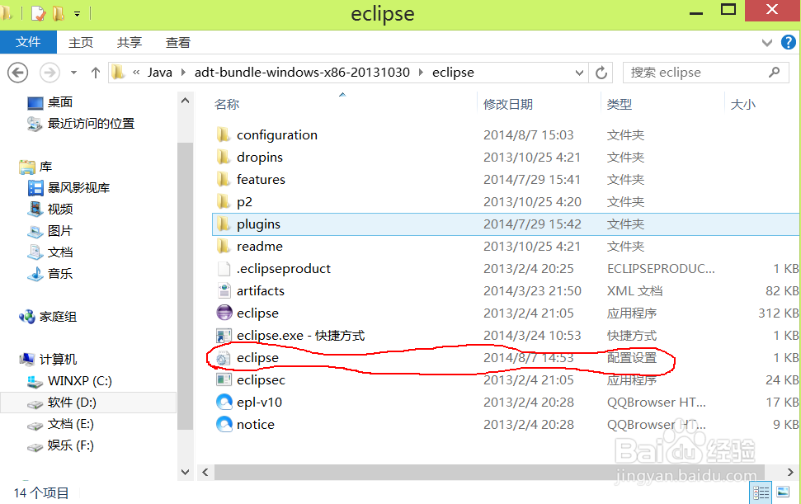，



用记事本打开之后，会看到默认的是256m

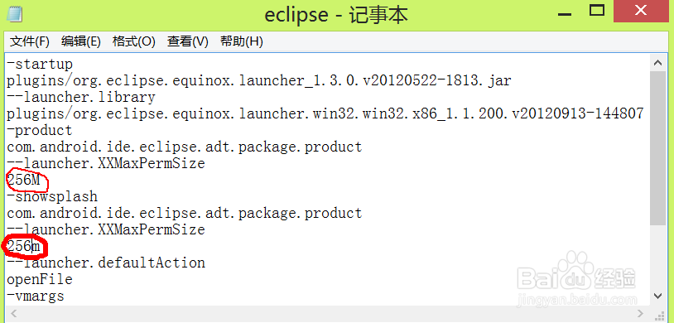

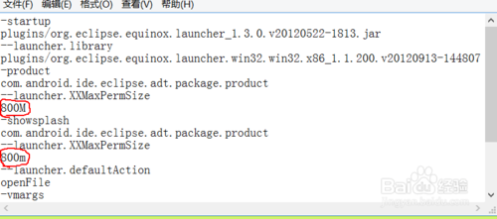



我们将它改大一点，将256m改成800m，然后保存

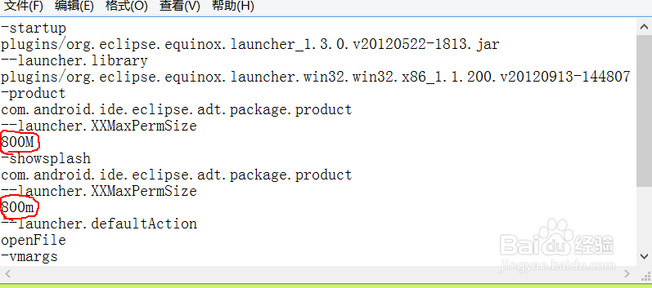

1. 4

重启eclipse，你会发觉现在重启的速度比以前的快得很多。